**Bài 2. Hoán vị, chỉnh hợp và tổ hợp**

**Từ khoá**: Hoán vị; Chỉnh hợp; Tổ hợp.

**Có bao nhiêu cách chọn 5 cầu thủ từ 11 cầu thủ?**

**Có bao nhiêu cách sắp xếp 5 cầu thủ đó theo thứ tự để thực hiện loạt đá luân lưu? Bằng cách sử dụng quy tắc nhân, bạn có tìm được câu trả lời?**

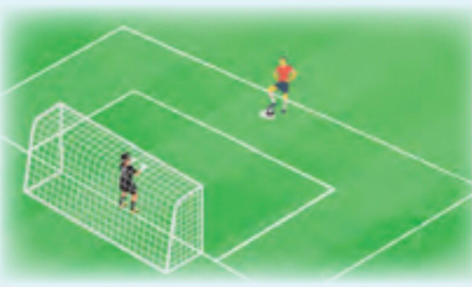

**Học xong bài này, bạn hãy tìm cách nhanh hơn để trả lời các câu hỏi trên.**

**1. Hoán vị**

Sau giờ thực hành trải nghiệm, ba đội A, B, C bốc thăm để xác định thứ tự trình bày, thuyết minh về sản phẩm của mỗi đội.

a) Hãy liệt kê tất cả các kết quả bốc thăm có thể xảy ra.

b) Có tất cả bao nhiêu kết quả như vậy? Ngoài cách đếm lần lượt từng kết quả, có cách tìm nào nhanh hơn không?

Mỗi cách sắp xếp ba đội A, B, C theo một thứ tự gọi là một hoán vị của ba đội này. Ta tính được số hoán vị của ba đội bằng 3.2.1 = 6.

Tổng quát, ta có định nghĩa sau đây.

|  |
| --- |
| Cho tập hợp A có n phần tử (n $≥$ 1).  Mỗi cách sắp xếp n phần tử của A theo một thứ tự gọi là một **hoán vị** các phần tử đó (gọi tắt là hoán vị của A hay của n phần tử). |

Kí hiệu Pn là số hoán vị của n phần tử.

Người ta chứng minh được rằng:

Số các hoán vị của n phần tử (n **≥** 1) bằng

Pn = n(n - 1)(n - 2)...2.1.

***Chú ý:***

- Ta đưa vào kí hiệu: n! = n(n - 1)(n - 2)…2.1 và đọc là n giai thừa hoặc giai thừa của n.

Khi đó, Pn =n!.

- Quy ước: 0! = 1.

***Ví dụ 1***

Bãi đỗ xe ô tô còn lại ba chỗ trống như Hình 1. Có ba chiếc ô tô (kí hiệu A, B, C) đang đi vào bãi để đỗ xe.

a) Có bao nhiêu cách sắp xếp ba chiếc xe vào ba chỗ trống?

b) Vẽ sơ đồ hình cây về các cách sắp xếp và kiểm tra kết quả tính toán ở trên.

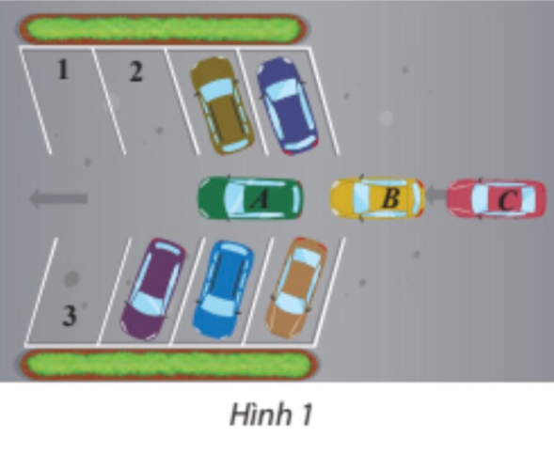

**Giải**

a) Mỗi cách sắp xếp ba chiếc xe vào ba chỗ trống là một hoán vị của ba chiếc xe. Do đó, số cách sắp xếp ba chiếc xe vào ba chỗ trống là

P3 = 3.2. 1 =6 (cách).

b) Sơ đồ hình cây như Hình 2. Sơ đồ có ba cành lớn, mỗi cành lớn có hai cành vừa, mỗi trị cành vừa có một cành bẻ, Từ đó, số cành bé các bằng 3.2.1 = 6. Từ đó, số cách sắp xếp ba chiếc của các xe vào ba chỗ trống là 6 cách.

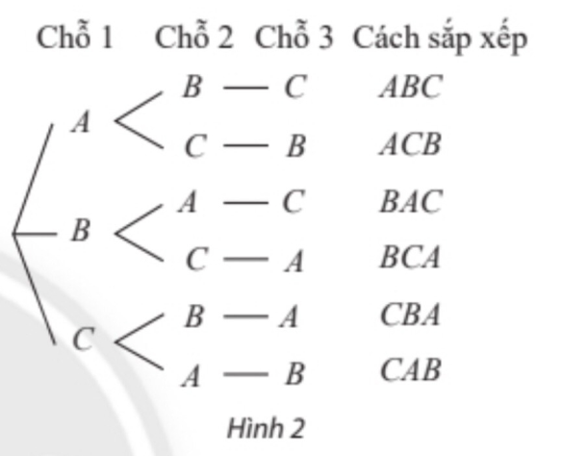

***Ví dụ 2***

Từ các chữ số 1; 2; 3, 4; 5, lập các số có năm chữ số khác nhau.

a) Có thể lập được bao nhiêu số như vậy?

b) Trong số đó có bao nhiêu số chẵn?

**Giải**

a) Mỗi số tự nhiên có năm chữ số khác nhau được lập từ năm chữ số 1; 2; 3; 4; 5 là một hoán vị của năm chữ số này. Do đó, số số tự nhiên lập được là

P5 = 5! = 5.4.3.2.1 = 120 (số).

|  |  |  |  |  |  |  |  |  |  |  |
| --- | --- | --- | --- | --- | --- | --- | --- | --- | --- | --- |
| Biểu đồ thập phân để lập các số có 5 chữ số:   |  |  |  |  |  | | --- | --- | --- | --- | --- | | Chục nghìn | Nghìn | Trăm | Chục | Đơn vị | |  |  |  |  |  | |

b) Bước 1: chọn chữ số hàng đơn vị là chữ số chẫn. Có 2 cách chọn (chọn 2 hoặc 4).

Bước 2: chọn bốn chữ số còn lại, có P4 = 4! cách chọn.

Từ đó, theo quy tắc nhân, số số tự nhiên chẵn có năm chữ số khác nhau lập từ các chữ số đã cho là

2. P4 = 2.4! = 2.4.3.2. 1 = 48 (số).

Một nhóm bạn gồm sáu thành viên cùng đi xem phim, đã mua sáu vé có ghế ngồi cùng dãy và kế tiếp nhau (như Hình 3). Có bao nhiêu cách sắp xếp chỗ ngồi cho các thành viên của nhóm?

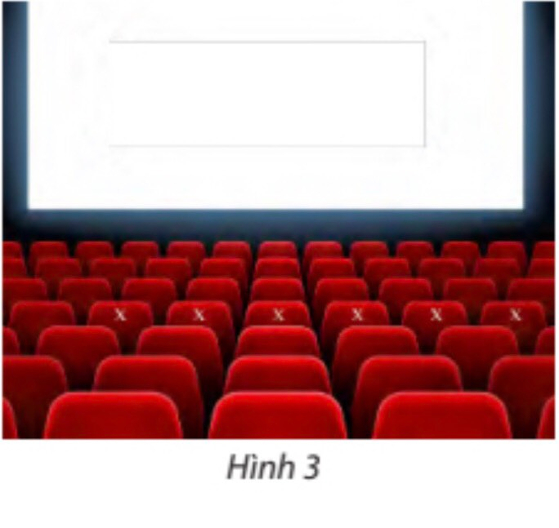

Một giải bóng đá có 14 đội bóng tham gia. Có bao nhiêu khả năng về thứ hạng các đội bóng khi mùa giải kết thúc?

**2. Chỉnh hợp**

Tại một trạm quan sát, có sẵn 5 lá cờ màu đỏ, trắng. xanh, vàng và cam (kí hiệu Đ, T, X, V, C). Khi cần báo một tín hiệu, người ta chọn 3 lá cờ và cắm vào ba

vị trí có sẵn thành một hàng (xem Hình 4).

a) Hãy chỉ ra ít nhất bốn cách chọn và cắm cờ để báo bốn tín hiệu khác nhau.

b) Bằng cách này, có thể báo nhiều nhất bao nhiêu tín hiệu khác nhau?



Trong mỗi cách chọn ra 3 lá cờ từ 5 lá cờ và sắp xếp chúng theo thứ tự được gọi là một **chỉnh hợp chập 3 của 5** lá cờ, Ta thấy số các chỉnh hợp này bằng 5.4.3.

Tổng quát, ta có định nghĩa sau.

|  |
| --- |
| Cho tập hợp A có n phân tử (n $≥$ 1) và số nguyên k với 1 $≤k≤$ n.  Mỗi cách lấy k phần tử của A và sắp xếp chúng theo một thứ tự gọi là một chỉnh hợp chập k của n phần tử đó. |

Kí hiệu $A_{n}^{k}$, là số chỉnh hợp chập k của n phần tử

Người ta chứng minh được rằng:

|  |
| --- |
| Số các chỉnh hợp chập k của n phần tử (1 $≤k≤$ n) bằng $A_{n}^{k}$ , = n(n - 1)(n - 2)... (n - k + 1) = 2)..... (n - k + 1) = $\frac{n!}{\left(n-k\right)!}$ |

***Nhận xét:*** Mỗi hoán vị của n phần tử cũng chính là chỉnh hợp chập n của phần tử đó.

Ta có Pn = , n **≥** 1.

***Ví dụ 3***

Tính: a) $A_{5}^{3}$

b) $A_{7}^{4}$.

c) $A_{5}^{2}$.

**Giải**

a) $A_{5}^{3}$ = 5.4.3 = 60;

B) $A_{7}^{4}$ = 7,6.5.4 = 840;

c) $A_{5}^{2}$ =5.4 = 20.

***Ví dụ 4***

Phần thi chung kết nội dung chạy cự li 1500 m của một giải đấu có 10 vận động viên tham gia. Có bao nhiêu khả năng về kết quả 3 vận động viên đoạt huy chương vàng, bạc và đồng sau khi phần thi kết thúc) Biết rắng không có hai vận động viên nào về đích cùng lúc.



**Giải**

Mỗi kết quả về 3 vận động viên đoạt huy chương vàng, bạc và đồng của nội dung thi đấu là một chỉnh hợp chập 3 của 10 vận động viên, Do đó, số kết quả có thể là

$A_{10}^{3}$ = 10.9.8 = 720.

Từ bảy chữ số 1; 2; 3; 4; 5, 6, 7, lập các số có ba chữ số khác nhau.

a) Có thể lập được bao nhiêu số như vậy?

b) Trong các số đó có bao nhiêu số lẻ?

**3. Tổ hợp**

Lan vừa mua 4 cuốn sách, kí hiệu là A, B, C và D. Bạn ấy dự định chọn ra 3 cuốn để của đưa về quê đọc trong dịp nghỉ hè.

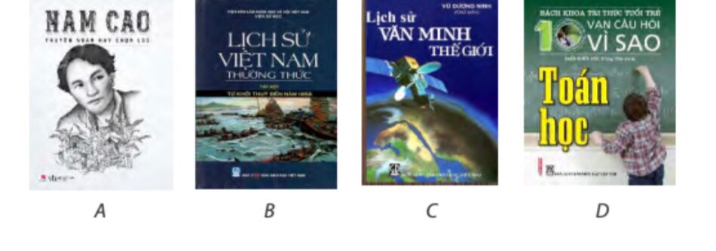a) Hãy liệt kê tất cả các cách Lan có thể chọn 3 cuốn từ 4 cuốn sách. Có tất cả bao nhiêu cách?

b) Lan dự định đọc lần lượt từng cuốn, Lan có bao nhiêu cách xếp thứ tự 3 cuốn đã chọn?

c) Lan có bao nhiêu cách chọn 3 cuốn sách tử 4 cuốn sách và xếp theo thứ tự để đọc lầm thức lượt từng cuốn một?

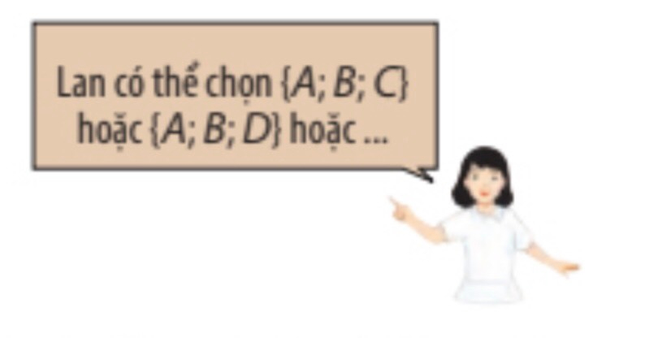

Mỗi cách chọn 3 cuốn sách tử 4 cuốn sách A, B, C, D được gọi là một **tổ hợp chập 3 của 4** phần tử A, B, C, D.

Ta biết rằng, với mỗi cách chọn 3 cuốn sách (chằng hạn A, B, C) thi có P3 = 3! cách xếp chúng

theo thứ tự. Mỗi thứ tự này chính là một chỉnh hợp chập 3 của 4 phần tử A, B, C, D. Do đó;

nếu kí hiệu $C_{4}^{3}$ là số tổ hợp chập 3 của 4 phần tử thì ta có hệ thức $C_{4}^{3}$. 3! = $A_{4}^{3}$; hay $C_{4}^{3}$ = $\frac{A_{4}^{3}}{3!}$

Tổng quát, ta có định nghĩa sau đây:

|  |
| --- |
| Cho tập hợp A có n phần tử (n $≥$ 1).  Mỗi tập con gồm k phần tử (1 $≤k≤$ n) của A được gọi là một tổ hợp chập k của n phần tử. |

Kí hiệu $C_{n}^{k}$ là số tổ hợp chập k của n phần tử (1**≤k≤** n).

Người ta chứng minh được rằng:

|  |
| --- |
| Số các tổ hợp chập k của n phần tử (1 $≤k≤$ n) bằng $$C_{n}^{k}=\frac{n!}{k!\left(n-k\right)!}$$ |

***Chú ý:*** Người ta quy ước $C_{n}^{0}$ = 1.

***Ví dụ 5***

Tổ Một có 9 thành viên. Tuần tới là phiên trực nhật của tổ, nên cần phân công 4 bạn đi bê ghế của lớp cho buổi chào cờ.

a) Tổ có bao nhiêu cách phân công 4 bạn đi bê ghế?

b) Tổ có bao nhiêu cách chọn 5 bạn không phải đi bê ghế

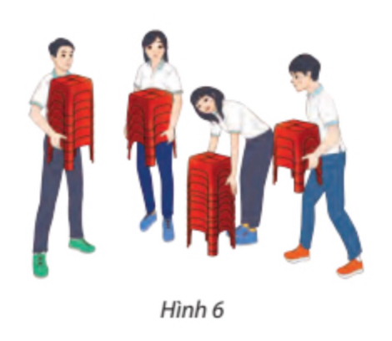

***Giải***

1. Mỗi cách phân công 4 bạn từ 9 bạn là một tổ hợp chập 4 của 9 bạn. Do đó, số cách phân công 4 bạn của tổ đi bê ghế là

$C_{9}^{4}=\frac{9!}{4!5!}=\frac{9.8.7.6}{4.3.2}=126$ (cách)

b) Tương tự, số cách chọn 5 bạn từ 9 bạn không phải đi bê ghế là

$C_{9}^{5}=\frac{9!}{5!4!}$ = 126 (cách)

**Nhận xét:** Ở Ví dụ 5, ta thấy $C_{9}^{4}$ = $C_{9}^{5}$. Tổng quát, ta có hệ thức

|  |
| --- |
| $$C_{n}^{k}=C_{n}^{n-k}(0≤k≤n)$$ |

Học sinh có thể tự kiểm tra hệ thức này.

Tính:

a) $C_{7}^{2}$;

b) $C_{9}^{0}$ + $C_{9}^{9}$;

c) $C_{15}^{3}$- $C_{14}^{3}$

Nội dung thi đấu đôi nam nữ của giải bóng bàn cấp trường có 7 đội tham gia. Các đội thi đấu

vòng tròn một lượt.

a) Nội dung này có tất cả bao nhiêu trận đấu?

b) Sau giải đấu, ba đội có thành tích tốt nhất sẽ được chọn đi thi đấu cấp liên trường. Có bao khả năng có thể xảy ra về ba đội được chọn đi thi đấu cấp liên trường?

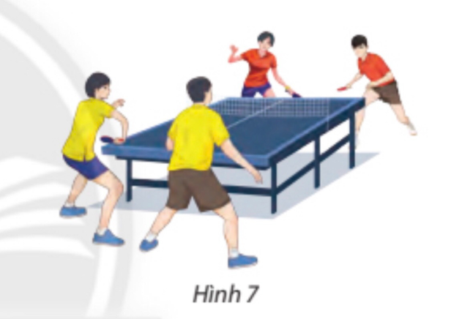

Cho 6 điểm cùng nằm trên một đường tròn như Hình 8.

a) Có bao nhiêu đoạn thắng có điểm đầu mút thuộc các điểm đã cho?

b) Có bao nhiêu tam giác có đỉnh thuộc các điểm đã cho?

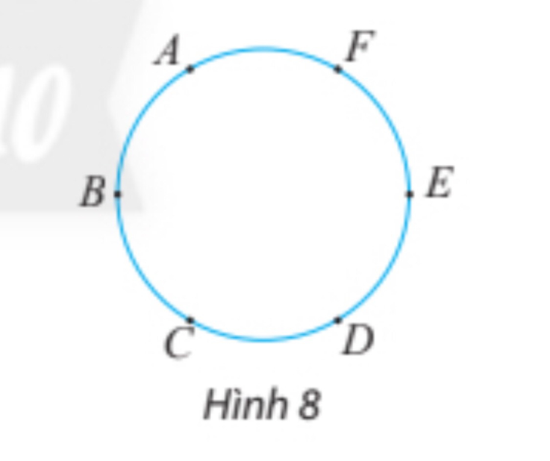

**4. Tính số các hoán vị, chỉnh hợp, tổ hợp bằng máy tính cầm tay**

Với một số máy tính cầm tay, ta có thể tính toán nhanh số các hoán vị, chỉnh hợp và tổ hợp.

***Ví dụ 6***

1. 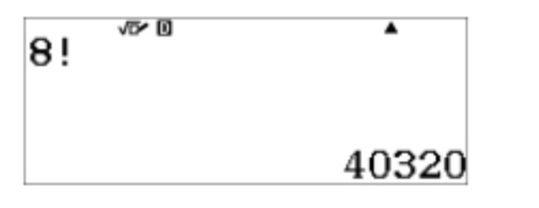Để tính P8 = 8!, ta ấn liên tiếp các phím

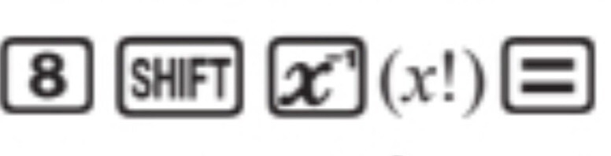

thì nhận được kết quả là 40320.

1. Để tính $A_{12}^{5}$, ta ấn liên tiếp các phím

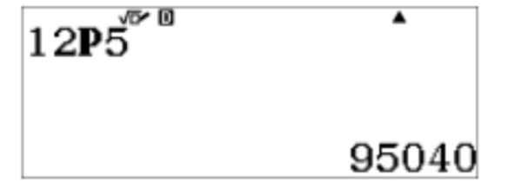

thì nhận được kết quả là 95 040.

1. 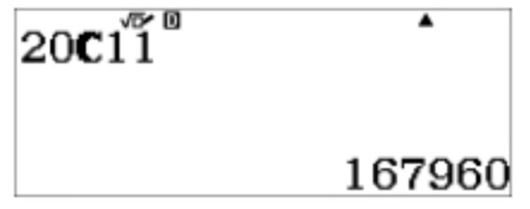Để tính $C_{20}^{11}$, ta ấn liên tiếp các phím

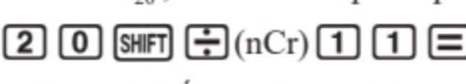

thì nhận được kết quả là 167960.

Sử dụng máy tính cầm tay, tính giá trị các biểu thức sau:

a) $A_{15}^{10}$

b) $C_{10}^{6}+C_{10}^{7}+C_{11}^{8}$

C) $C_{5}^{1}C_{20}^{2}+C_{5}^{2}C_{20}^{1}$

BÀI TẬP

1. Cần xếp một nhóm 5 học sinh ngồi vào một dãy 5 chiếc ghế.

a) Có bao nhiêu cách xếp?

b) Nếu bạn Nga (một thành viên trong nhóm) nhất định

muốn ngồi vào chiếc ghế ngoài cùng bên trái, thì có bao nhiêu cách xếp?

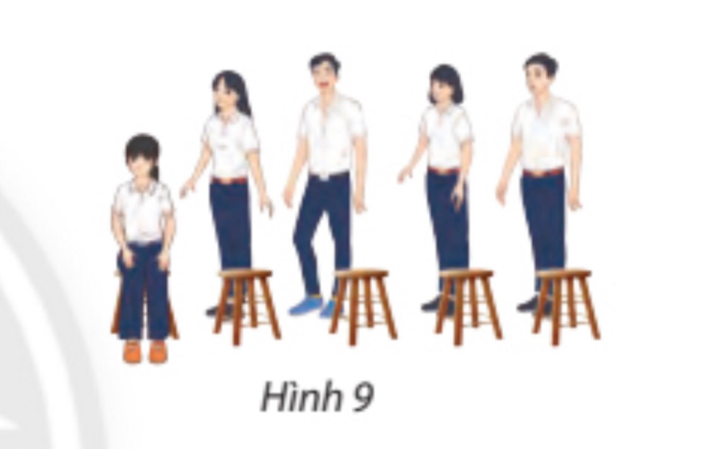

2. Từ các chữ số sau đây, có thể lập bao nhiêu số tự nhiên có bốn chữ số khác nhau?

a) 1; 2; 3; 4; 5; 6.

b) 0; 1; 2; 3; 4; 5.

3. Tổ Một có 4 bạn nam và 5 bạn nữ. Có bao nhiêu cách cử 3 bạn của tổ làm trực nhật trong mỗi trường hợp sau?

a) 3 bạn được chọn bất kì;

b) 3 bạn gồm 2 nam và 1 nữ.

4. Từ một danh sách gồm 8 người, người ta bầu ra một ủy ban gồm một chủ tịch, một phó chủ tịch, một thư kí và một ủy viên. Có bao nhiêu khả năng có thể về kết quả bầu ủy ban này?

5. Một nhóm gồm 7 bạn đến trung tâm chăm sóc người cao tuổi làm từ thiện. Theo chỉ dẫn của trung tâm, 3 bạn hỗ trợ đi lại, 2 bạn hỗ trợ tắm rửa và 2 bạn hỗ trợ ăn uống. Có bao nhiêu cách phân công các bạn trong nhóm làm các công việc trên?

6. Có 4 đường thắng song song cắt 5 đường thắng song song khác tạo thành những hình bình hành (như Hình 10). Có bao nhiều hình bình hành được tạo thành?

7. Mùa giải 2019, giải bóng đá vô địch quốc gia (V.League) có 14 đội bóng tham gia. Các đội bóng đấu vòng tròn hai lượt đi và về. Hỏi cả giải đấu có bao nhiêu trận đấu?

